Вклад семьи Суспициных в победу
Фамилия Суспициных в поселке Вятском по воспоминаниям старожилов очень старинная. Из документов следует, что годом основания поселка Вятский считается 1690 год, а значит он старше города Верхнеуральска.
В эти годы сюда бежали «вятичи» с Вятской губернии, от непосильного крепостного гнета. Наверно это были люди смелые, энергичные и выносливые, если за столько километров перебрались на Урал. Ведь тысячи верст было пройдено ими, с детьми на руках, чтобы основаться здесь, на новой земле. Старожилы говорили, что это были семьи Гревцефых, Зыкиных, Жидковых и Суспицыных.

Основателем династии Суспициных является Суспицин Николай Лаврентьевич, родившийся в 1894 году. Жену Николая Лаврентьевича зовут Елена Дмитриевна. У них было четверо детей: старший – Михаил, средний – Николай, младшая дочь – Елизавета, и самый младший – Анатолий.

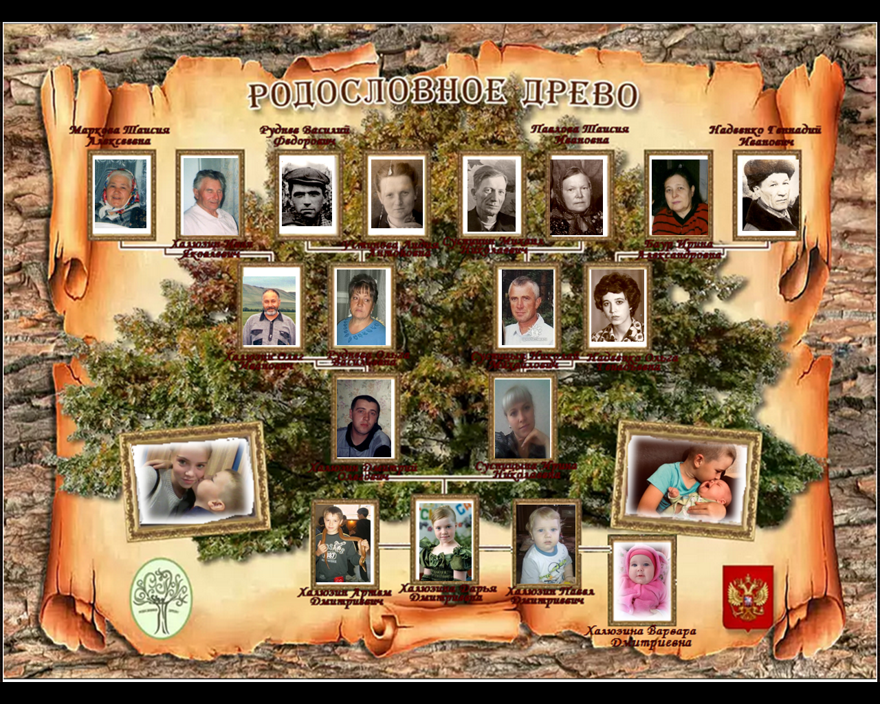

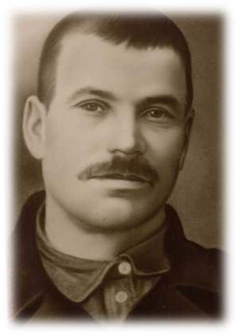
Суспицин Николай Лаврентьевич, мой прапрадедушка и глава семьи, родился в 1894 году. Ушел на фронт в 1942 году, оставив работу председателя Б-Бугодакского сельсовета. Прошел всю войну, защищал блокадный Ленинград, вернулся домой тяжело раненым в 1946-ом, умер в этом же году.

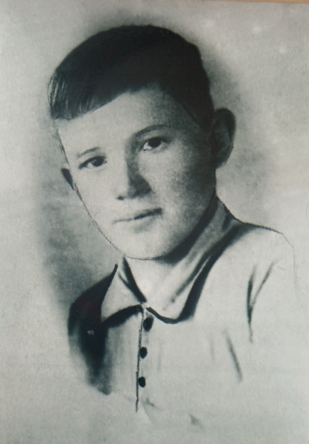
Суспицин Николай Николаевич, средний сын Николая Лаврентьевича, родился в 1926 году, рядовой, прзван на фронт в ноябре 1943 года. Умер от ран 19.07.1944г., похоронен Польша Белостокское воев., обл. Спидеевский район, д.Щербовичи.

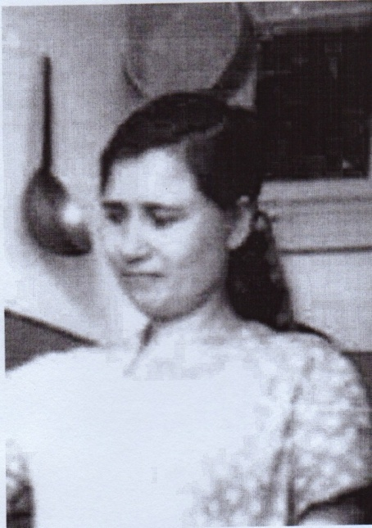
Суспицина Елизавета Николаевна, единственная дочь моего прапрадедушки, родилась в 1922 году. В апреле 1944года призвана на фронт, после окончания курсов шоферов была направлена в Ленинград, возила продовольствия. Елизавета награждена медалью «За победу над Германией в Великой Отечественной войне 1941-1945гг.», юбилейными медалями.

Суспицин Анатолий Николаевич, младший сын Николая Лаврентьевича, родился в 1927 году, ветеран войны и продолжает жить в поселке Вятском. Воевать ему не пришлось по несовершеннолетию. Но как только ему исполнилось 17 лет в ноябре 1944 года, он был призван на фронт в 29 учебный танковый полк под городом Верхним Уфалеем. Демобилизовался в 1951 году. Награжден юбилейными медалями.

Подробнее я хочу рассказать о моем родном прадедушке, Суспицине Михаиле Николаевиче, он родился в 1916 году в поселке Вятский. В 1937 году был признан в армию, служил десантником в городе Борисполь, на Украине.
В 1939 году воевал на фронте Советско-финляндской войны, в звании «командир отделения» и в 1940 году был ранен в руку. К концу 1940 года
был демобилизован.
В июле 1941 года, когда началась Великая Отечественная война, снова был призван
в армию. Воевал в армии Малиновского, командовал штрафной мотострелковой ротой. Получил звание «младший лейтенант». Дошел до Польши, участвовал в ее освобождении от фашистской Германии. Был ранен, впоследствии ему удалили два ребра. В 1943 году на Кавказе получил ранение в ногу и в этом же году вернулся раненым домой. Был награжден орденом Красной Звезды. После войны женился на моей прабабушке – Павловой (Суспициной) Таисии Ивановне. Во время войны, в верхнеуральской церкви хранили хлеб, а после войны делали там ремонт. И еще ремонт не был закончен, все было в известке, мои прабабушка и прадедушка повенчались там, самые первые после тяжелой войны. На их венчание пришел смотреть весь город. Для людей это была радость!
Дед Миша работал в городе Верхнеуральске в военкомате. В Спасской школе преподавал военное дело.
В поселке Вятском, работал в колхозе бригадиром и кладовщиком. За долголетний добросовестный труд был награжден медалью «ВЕТЕРАН ТРУДА».
Я горжусь своим прадедом, ведь, сколько жизней он спас! И если бы не был столько раз ранен, он дошел бы до конца!
Дед умер в 1984 году, когда моей маме было три года и мне очень жаль, что я его никогда не видела, сколько он мог бы рассказать об этой страшной и ужасной войне.

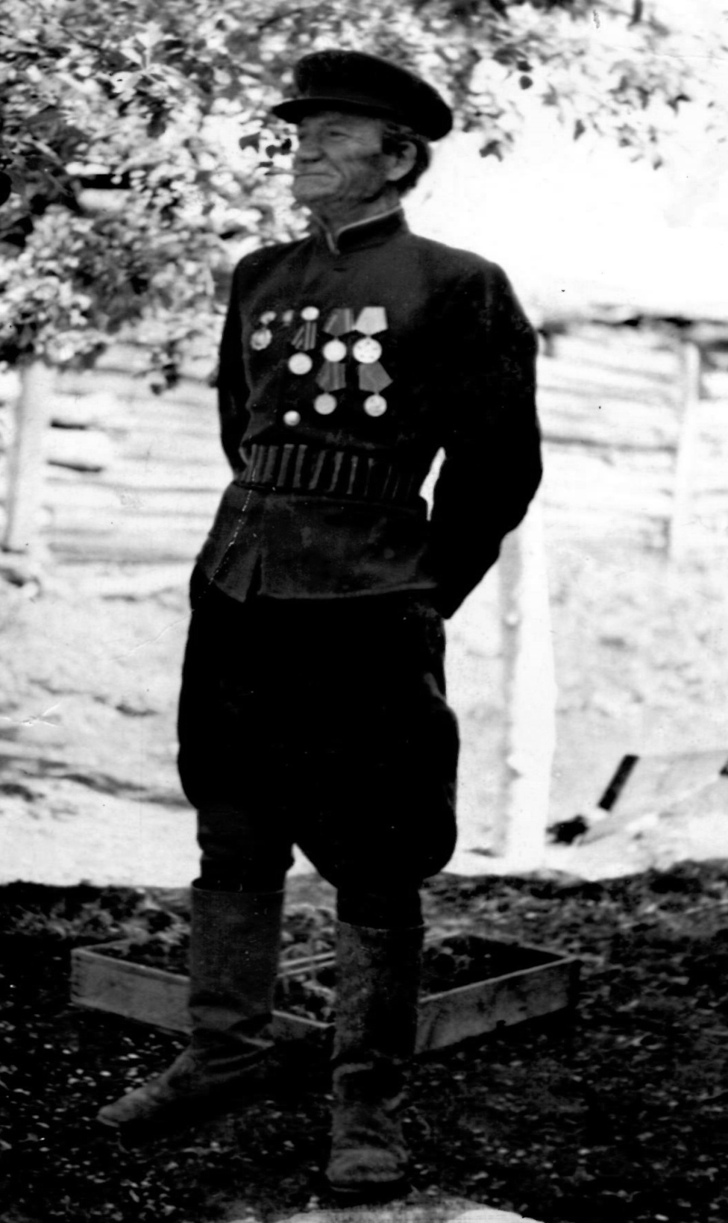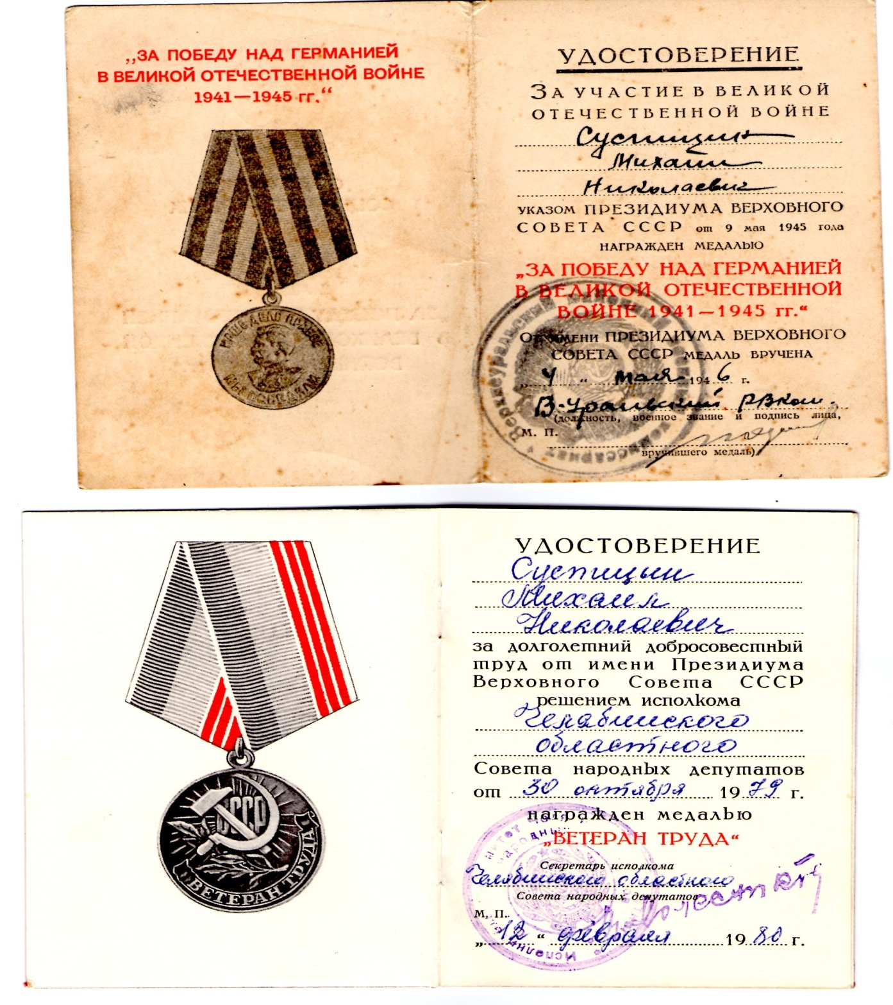
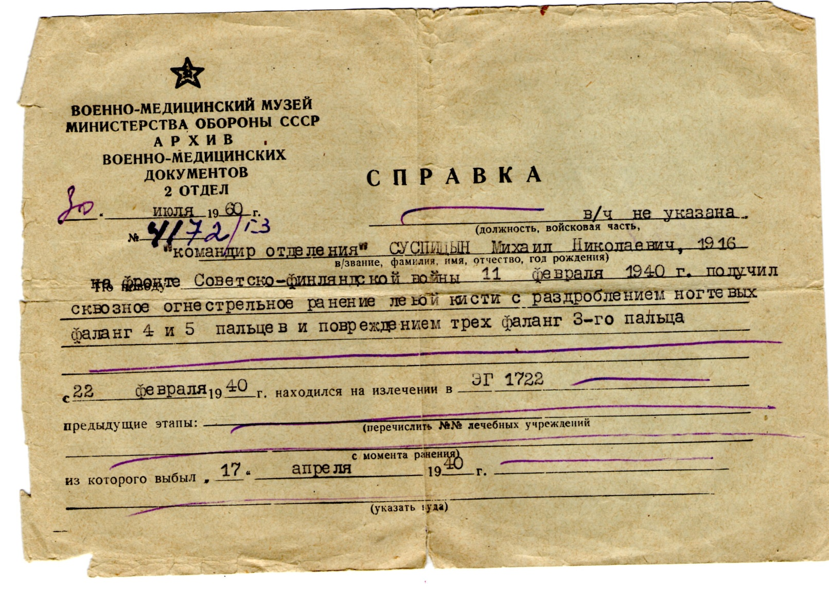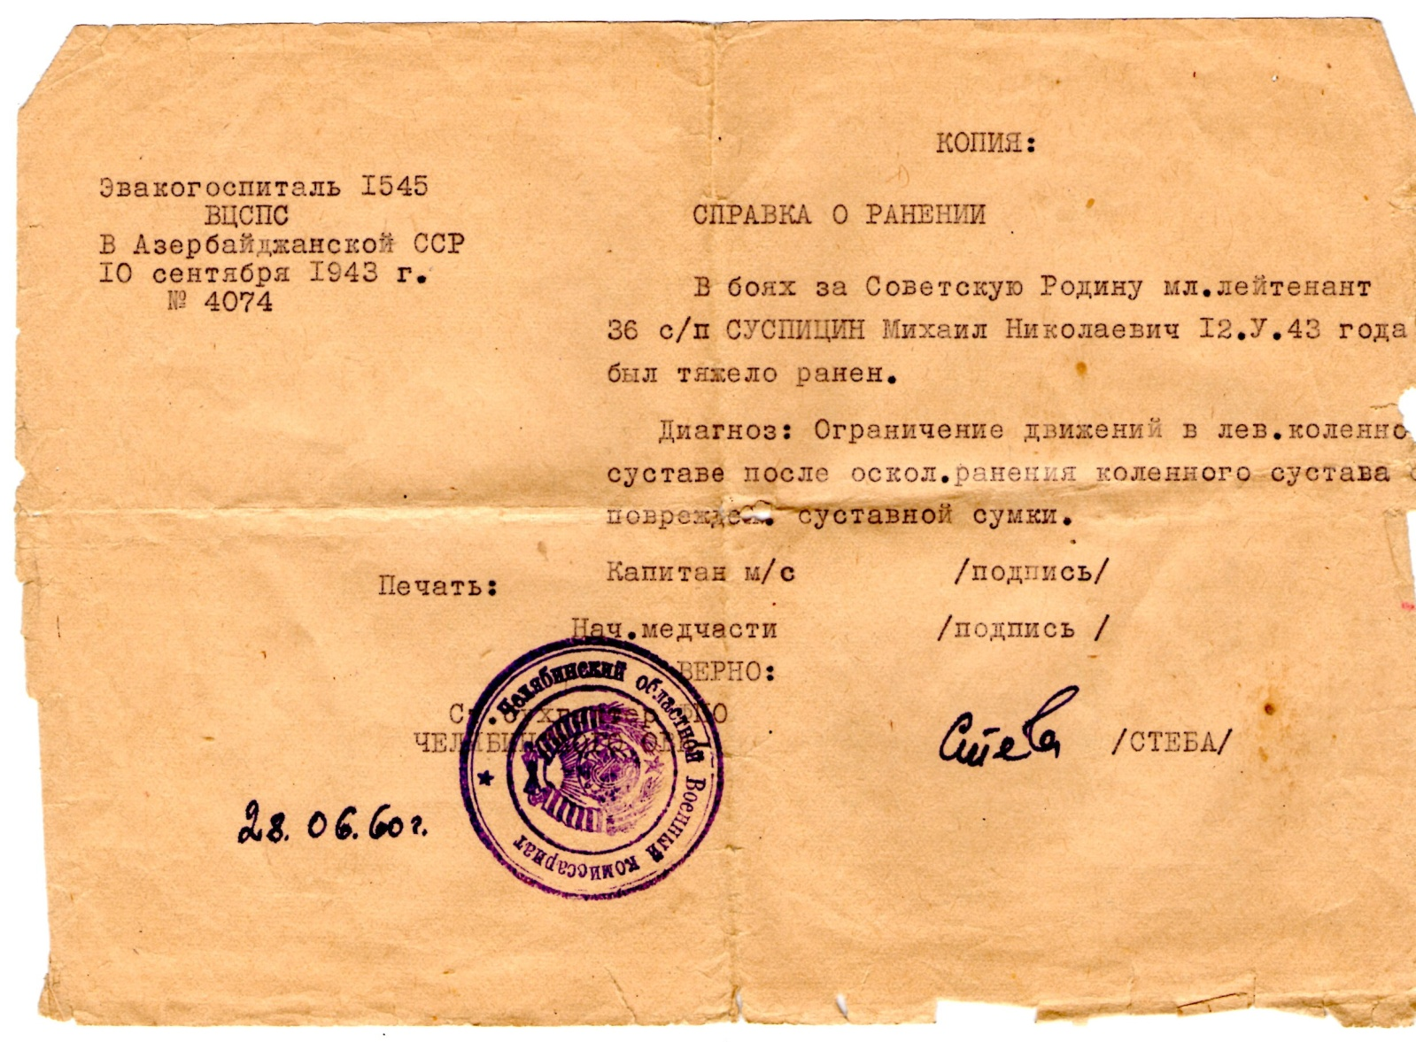

Таисия Ивановна Суспицына - передовая труженица 50-70-х годов, вдова участника двух войн – Финской и Отечественной. Родилась в 1922 году в селе Могутовка Брединского района. Ее отца, Ивана Ильича Павлова, бывшего священника Полтавской церкви, арестовали в 1919 году по линии НКВД, в семье осталось 13 детей.
Таисия, окончив до войны семь классов, работала в колхозе имени Ворошилова. Всю свою дальнейшую жизнь Таисия Ивановна трудилась в сельском хозяйстве. Ее имя в октябре 1966 года за высокие надои молока было занесено пожизненно в Книгу почета Верхнеуральского района. За отличную работу передовая хозяйка была премирована в 1965 году путевкой на ВДНХ. В 70-х годах она была участником слета ударников сельскохозяйственного производства.
Последние годы перед уходом на пенсию Таисия Ивановна работала продавцом, и здесь она трудилась на совесть: стала ударником коммунистического труда, победителем социалистического соревнования рабкоопа «Красный Октябрь».
Работая на производстве, Суспицына одновременно вело общественную работу, являясь депутатом местного совета и заседателем в Верхнеуральском районом суде, еще «умудрялась» воспитывать пятерых детей. Неутомимая труженица награждена за долголетний труд медалью.
Таисия Ивановна Суспицына – одна из многих женщин русских селений – хрупких на вид, изработанных тяжелым физическим трудом, но таких простых и милых, мудрых, сильных духом, и богатых жизненным опытом.
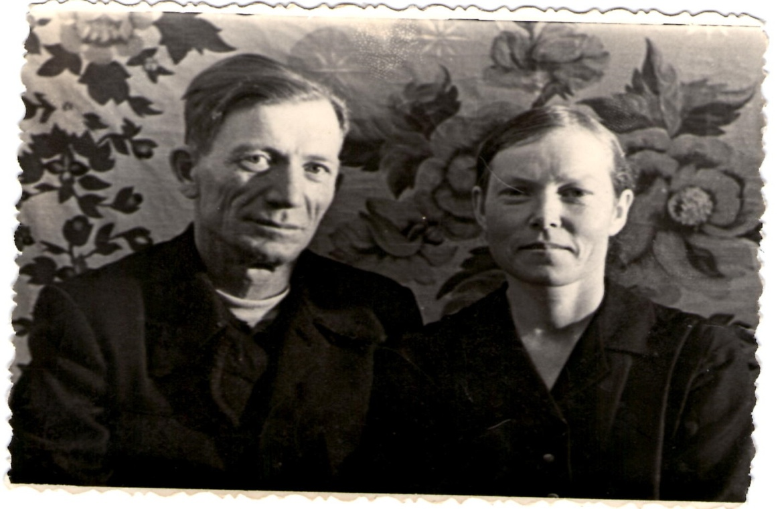

Семья Суспицыных – это только малая часть тех, кто защищал родину в годы Великой Отечественной войны. Помня об этом страшном времени, мы чтим память павших солдат, которые отдали свои жизни ради того, чтобы сегодня мы видели мирное небо над головой. Я считаю, что все должны знать и помнить о войне, чтобы уважать стариков и ценить нашу жизнь!!! Изучая историю, слушая о подвигах наших прабабушек и прадедушек, мы учимся мужеству и отваге бравых солдат, воспитываем в своих сердцах любовь к Родине. Я искренне верю, что память поможет нам избежать ошибок в будущем и сохранить мир на многие века. Именно поэтому наша семья проносит ее сквозь поколения, не упуская ничего. Ведь каждое слово, каждое действие имеет неимоверную важность.

